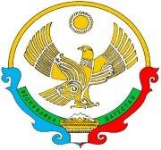

РЕСПУБЛИКА ДАГЕСТАН
Муниципальное казенное общеобразовательное учреждение
«Ишкартынская средняя общеобразовательная школа»
368208 с. Ишкарты, Буйнакский район, тел. 89289412741, ischkarty_school_1@mail.ru

МКОУ «Ишкартынская СОШ»
Информация
о проведении уроков мужества, посвящённых 75-летию Победы

День знаний 1 сентябрь 2020г

Темы по классам | Количество педагогов | Количество учащихся | Приглашённые гости
Урок Победы:1-4«Моя родина – Россия» | 4 | 54 | депутат сельского собрания - Абдуллаев М.Б;
Урок Победы:5- 7 «Мы помним, мы гордимся!»; «Я – патриот» | 3 | 42 | Работники сельской библиотеки: Чопаева Г., Джалилова Д.  Родители: Алискандирова Д., Рашитханова Г.  Зайриева Д; Аскерханов С.
Урок Победы:8 -11 «Россия – моя страна», «Памятники Победы» | 5 | 30 | Адильханова М, Курбанова С.,  Гафурова Г.,

Пояснительная записка.
С целью содействия духовно-нравственному развитию и воспитанию обучающихся, формированию российской гражданской идентичности, патриотизма, уважения к Отчеству, был проведён в день знаний Урок Победы, посвящённый 75-летию Победы в Великой Отечественной войне.

Задачи:
- Способствовать пониманию школьниками роли и значения Великой Победы для судеб всего человечества.
- Формировать духовно-нравственные ценности, как чувство глубокого уважения к ротному и трудовому подвигу народа, нравственный долг перед ветеранами и участниками ВОВ.

В проведении урока участвовали обучающиеся всех звеньев школьного образования: начальная и младшая школа, среднее и старшее звено…
На мероприятии присутствовали: депутат сельского собрания - Абдуллаев М.Б;
Работники сельской библиотеки: Чопаева Г., Джалилова Д.

Классные руководители ребятам задавали и обсуждали следующие вопросы:
- Когда началась ВОВ?
- А когда закончилась?
- Как называлось наше государство в годы войны?
- Кто такие советские люди?
Множество войн и других тяжелых испытаний выпало на долю нашей страны за долгие века. Совместными усилиями народ нашей страны неоднократно разрушали планы захватчиков. Победа советского народа в ВОВ 1941-1945 годов занимает особое место в нашей истории. Наша страна отстояла свободу и независимость в борьбе с самым беспощадным врагом - А кто напал на нашу страну? Для нападения на СССР Германия и ее союзники выделили армию вторжения, численностью семь млн. человек.
-Кто знает, как назывался план Гитлера по завоеванию Советского Союза?
Особое внимание обращали преподаватели на следующие ключевые вопросы: героические страницы нашей истории, боевые подвиги земляков, роль юных героев-антифашистов, вклад каждой семьи в приближение победных дней, события.

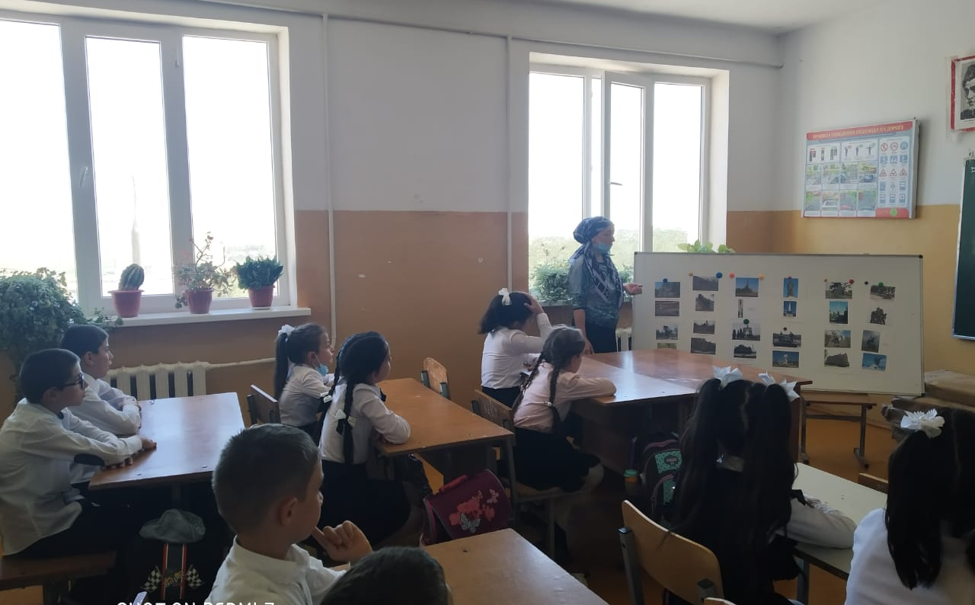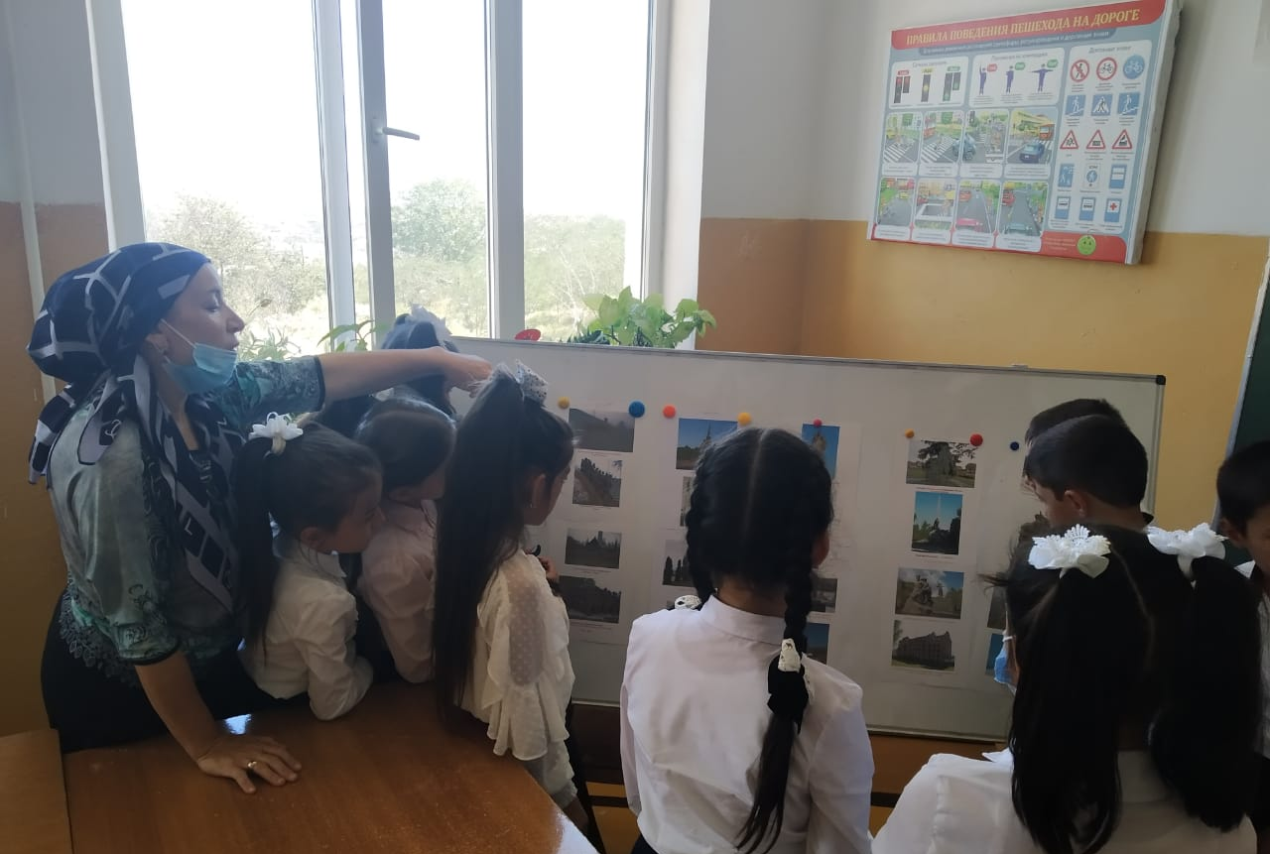
«Моя родина- Россия», во 2 классе провела классный руководитель Абсолтанова С.С.
На уроке рассказывалось об исторически значимых событиях Великой
Отечественной войны, городах –героях, детях, героях войны.
Учителем истории Тишковым Ю.В. было отмечено, что в последн
На уроке рассказывалось об исторически значимых событиях Великой
Отечественной войны, городах –героях, детях, героях войны.
Учителем истории Тишковым Ю.В. было отмечено, что в последн
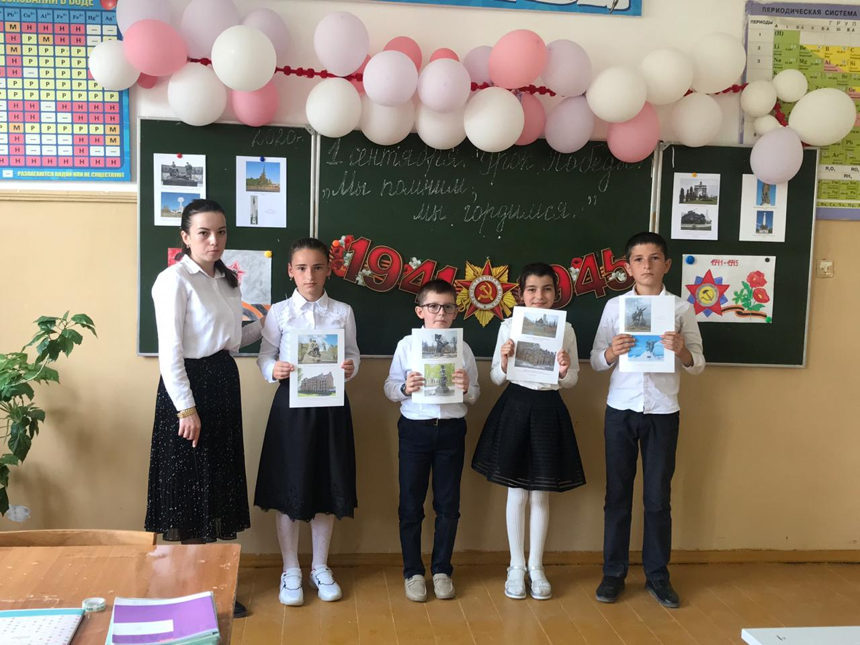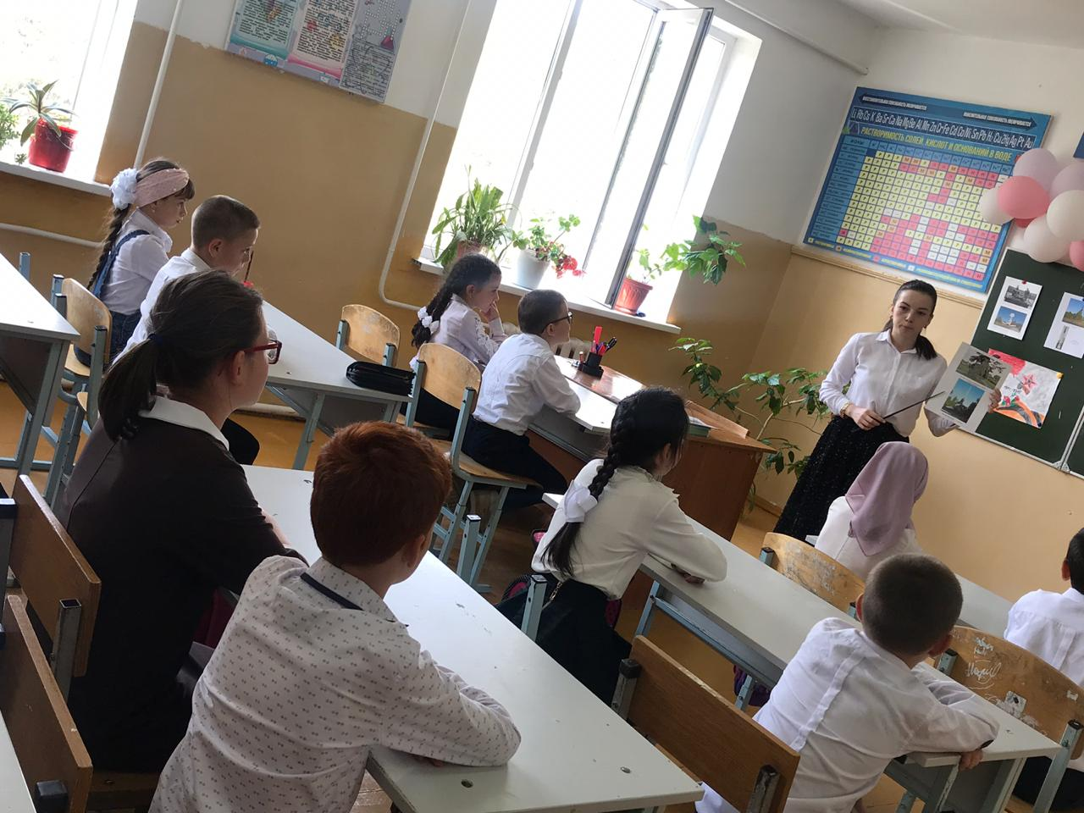
Урок Победы «Мы помним, мы гордимся» провела классный руководитель 4 класса Алимова Н.

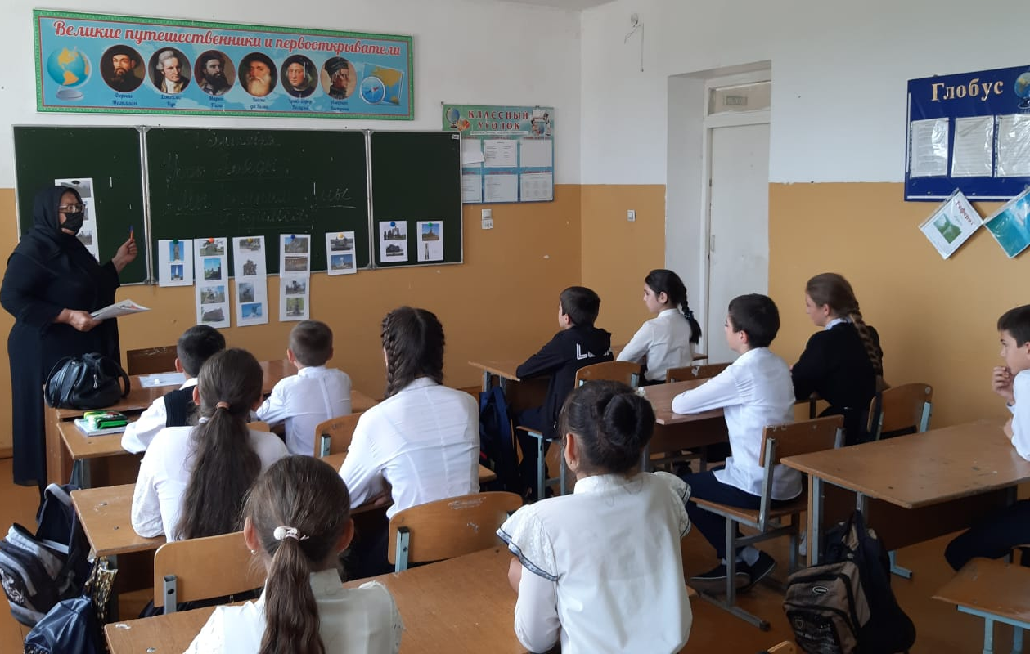В 6 классе «Мы помним, мы гордимся» провела классный руководитель Курбанова Х.А.
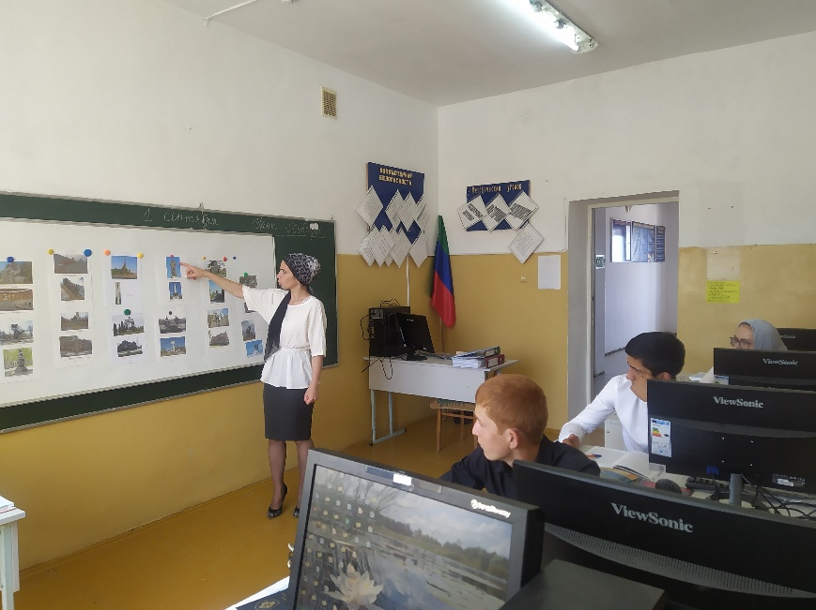 «Я -патриот», «Памятники Победы», провела в 11 классе учительница русского языка и литературы Алхуватова Р.И.

Заместитель директора по воспитательной работе - /Ойболатова А.А./
Директор школы ___________ /Муртазаева Н.А./

